习题答案
- 在题图7.1所示的电路中，已知晶体管V₁、V₂的特性相同，$β=\text{20},U_{\text{BE}(\text{on})}=0\text{.}7V$。求$I_{\text{CQ}1}$、$U_{\text{CEQ}1}$、$I_{\text{CQ}2}$和$U_{\text{CEQ}2}$。
U_{CC}(10V)
V₂
V₁
R₁ 2.7kΩ

R₃ 4.1k

R₄ 2.5k

R₂ 2.7kΩ

题图7.1
解：由图7.1可知：
$\frac{U_{\text{CC}}−U_{\text{BE}(\text{on})}−I_{\text{BQ}1}R_{1}}{R_{3}}=I_{\text{CQ}1}+2I_{\text{BQ}}$即
$\frac{\text{10}\text{V-0}\text{.}\text{7V-}I_{\text{CQ1}}/\text{20}×2\text{.}\text{7k}Ω}{4\text{.}1kΩ}=I_{\text{CQ}1}+0\text{.}1I_{\text{CQ}1}$
由上式可解得$I_{\text{CQ}1}$$2\text{mA}$
$I_{\text{CQ}2}$$=I_{\text{CQ}1}=2\text{mA}$
而//此处IBQ为2IBQ，
$U_{\text{CEQ}1}$=$U_{\text{CC}}−(I_{\text{CQ}1}+I_{\text{BQ}})R_{3}=\text{10}\text{V-}(2+0\text{.}2)×4\text{.}\text{1V}=0\text{.}\text{98V}$
$U_{\text{CEQ}2}$=$U_{\text{CC}}−I_{\text{CQ}2}R_{4}=\text{10}\text{V-2}×2\text{.}\text{5V}=\text{5V}$

- 电路如题图7.2所示，试求各支路电流值。设各晶体管$β\text{>>}1,U_{\text{BE}(\text{on})}=0\text{.}7$V。
V₁
V₅
V₂
V₃
V₄
I_{R}
I₅
I₃
I₄
+6V
6V
1k

5k

5k

10k

2k

题图7.2
解：图7.2是具有基极补偿的多电流源电路。先求参考电流$I_{R}$，
$I_{R}=\frac{6−\left(−6\right)−2×0\text{.}7}{1+5}=1\text{.}8$（mA）
则
$I_{5}=I_{R}=1\text{.}8$（mA）
$I_{3}=\frac{5}{\text{10}}I_{R}=0\text{.}9$（mA）
$I_{4}=\frac{5}{2}I_{R}=4\text{.}5$（mA）

- 差放电路如题图7.3所示。设各管特性一致，$\left|U_{\text{BE}(\text{on})}\right|=0\text{.}7V$。试问当R为何值时，可满足图中所要求的电流关系？
V₆
V₇
V₅
V₁
V₂
V₃
V₄
R
+6V
U_{o}
U_{i2}
6V
U_{i1}
10k

题图7.3
解： $I_{C3}=I_{C4}=\frac{6−0\text{.}7}{\text{10}}=0\text{.}\text{53}$（mA）
则
$I_{C1}=I_{C2}=I_{C5}=I_{C6}=I_{C7}=\frac{1}{2}I_{C4}=0\text{.}\text{27}$ mA
即

$I_{C5}=\frac{6−0\text{.}7}{R}=0\text{.}\text{27}$（mA）
所以

$R=\frac{6−0\text{.}7}{0\text{.}\text{27}}=\text{19}\text{.}6$（k$Ω$）

- 对称差动放大电路如题图7.1所示。已知晶体管和的，并设U_{BE(on)}=0.7V,r_{bb’}=0,r_{ce}=∞。
+
V₁
V₂
+
U_{CC}
u_{i1}
u_{i2}
R_{C}
5.1kΩ

R_{L} U_{o}
5.1kΩ
R_{C}
5.1kΩ

R_{E}
5.1k

-6V
R_{B}
2kΩ
题图7.1
R_{B}
2kΩ
+
－
R_{L}/2
+
2U_{od}/2
+
U_{id}/2
R_{C}
R_{B}
V₁
(b)
+
U_{ic}
R_{C}
R_{B}
V₁
(c)
2R_{EE}

+
U_{oc}
(1)求V₁和V₂的静态集电极电流I_{CQ}、U_{CQ}和晶体管的输入电阻r_{b’e}。
(2)求双端输出时的差模电压增益A_{ud}，差模输入电阻R_{id}和差模输出电阻R_{od}。
(3)若R_{L}接V₂集电极的一端改接地时，求差模电压增益A_{ud}(单),共模电压增益A_{uc}和共模抑制比K_{CMR},任一输入端输入的共模输入电阻R_{ic},任一输出端呈现的共模输出电阻R_{oc}。
(4) 确定电路最大输入共模电压范围。
解:(1)因为电路对称，所以
$$I_{C1Q}=I_{C2Q}=\frac{I_{\text{EE}}}{2}=\frac{U_{\text{EE}}−0\text{.}7}{2×R_{E}+\frac{2}{R_{B}}}=\frac{6−0\text{.}7}{2×5\text{.}1+\frac{2}{\text{50}}}=0\text{.}\text{52}\text{mA}$$
$$U_{C1Q}=U_{C1Q}=6−0\text{.}\text{52}×5\text{.}1=3\text{.}\text{35}V$$
$$r_{b'e}=β⋅\frac{U_{T}}{I_{C1Q}}=\text{50}×\frac{\text{26}}{0\text{.}\text{52}}=2\text{.}5kΩ$$
(2)差模电压增益
19
5
.
2
2
)
1
.
5
2
1
//(
1
.
5
50
2
1
//
'
−
≈
+
×
×
−
=
+
−
=
e
b
b
L
C
ud
r
R
R
R
A
β

差模输入电阻：
Ω
=
Ω
+
=
+
=
k
k
r
R
R
e
b
id
9
)
5
.
2
2
(
2
)
(
2
'
B
差模输出电阻：
(3)单端输出差模电压增益：
$A_{\text{ud}}(单)=−\frac{1}{2}β\frac{R_{C}\text{//}R_{L}}{R_{B}+r_{b^{'}e}}=−\frac{1}{2}×\text{50}×\frac{5\text{.}1\text{//}5\text{.}1}{2+2\text{.}5}≈−\text{14}\text{.}2$
共模电压增益：
$$A_{\text{uc}}=−β\frac{R_{C}‖R_{L}}{R_{B}+r_{b'e}+\left(1+β\right)2R_{E}}=−\text{50}\frac{5\text{.}1‖5\text{.}1}{2+2\text{.}5+\text{51}×2×5\text{.}1}=−0\text{.}\text{24}$$
共模抑制比：
(A_{ud}为单)
共模输入电阻：
$R_{\text{ic}}=R_{B}+r_{b'e}+\left(1+β\right)2R_{E}=\text{524}\text{.}7kΩ$
共模输出电阻：
(4)设晶体管的U_{CB}=0为进入饱和区，并略去R_{B}上的压降。
为保证V₁和V₂工作在放大区，正向最大共模输入电压U_{ic(max)}应满足下式：
，否则晶体管饱和。
如果题图7.1中的R_{E}是用恒流源I_{EE}，则只要
$v_{\text{ic}(\text{max})}≤V_{\text{CC}}−\frac{I_{\text{EE}}}{2}R_{C}$
为保证V₁和V₂工作在放大区，负向最大共模输入电压U_{ic(min)}应满足下式：
$v_{\text{ic}(\text{min})}>V_{\text{EE}}+V_{\text{BE}(\text{on})}=−6+0\text{.}7=−5\text{.}3(V)$
否则晶体管截止。
由上可得最大共模输入范围为$−5\text{.}3V<V_{\text{ic}}≤2\text{.}\text{23}V$
- 场效管差动放大电路如题图7.5所示。已知MOS管工作在饱和区，V₁和V₂的$\frac{1}{2}μ_{n}C_{\text{ox}}\frac{W}{L}=\text{200}{μA}/{V^{2}}$, $u_{\text{GS}\left(\text{th}\right)}=1V$,I_{SS}=16μA。

+
V₁
V₂
u_{i}
I_{SS}
R_{D}

R_{D}

U_{DD}
-U_{SS}
题图7.5
u_{S}
(1)当时，试问u_{GS1} 、u_{GS2}、u_{S}和u_{i}各为多少？
(2)当u_{i}=0时，u_{GS1} 、u_{GS2}、u_{S}、i_{D1}和i_{D2}各为多少？
(3)当u_{i}=0.2V时，u_{GS1} 、u_{GS2}、u_{S}、i_{D1}和i_{D2}各为多少？

解:(1)由关系式$i_{D}=\frac{1}{2}μ_{n}C_{\text{ox}}\frac{W}{L}{\left(u_{\text{GS}1}−u_{\text{GS}\left(\text{th}\right)}\right)}^{2}$和$u_{i}=u_{\text{GS}1}+u_{s}$得
$u_{\text{GS}1}=1\text{.}\text{245}V,u_{\text{GS}2}=1\text{.}\text{141}V,u_{s}=−1\text{.}\text{14}V,u_{i}=0\text{.}\text{104}V$
(2)
$$i_{D1}=i_{D2}=\frac{1}{2}I_{\text{SS}}=8μA$$
$$u_{\text{GS}1}=u_{\text{GS}1}=1\text{.}2V,u_{S}=−1\text{.}2V$$
(3)由
$$\begin{aligned}i_{D1}=\text{200}{\left(u_{\text{GS}1}−1\right)}^{2} \\ i_{D2}=\text{200}{\left(u_{\text{GS}2}−1\right)}^{2} \\ i_{D2}=\text{16}−i_{D1} \\ u_{\text{GS}2}=u_{\text{GS}1}−u_{i}\end{aligned}$$
解得：
$$u_{\text{GS}1}=1\text{.}\text{273}V,u_{\text{GS}2}=1\text{.}\text{073}V,u_{S}=−1\text{.}\text{073}V,i_{D1}=\text{14}\text{.}9μA,i_{D2}=1\text{.}1μA$$
- 电路如题图7.6。已知V₁、V₂、V₃管的$β=\text{50},r_{bb^{'}}=\text{200}Ω$，$U_{\text{CC}}=U_{\text{EE}}=\text{15}V,$ $R_{C}=6KΩ,$$R_{1}=\text{20}KΩ,R_{2}=\text{10}KΩ,R_{3}=2\text{.}1KΩ$
(1)若u_{i1}=0，u_{i2}=10sinωt(mV),试求u_{o}=?
(2)若u_{i1}=10sinωt(mV),u_{i2}=5mV,试画出u_{o}的波形图。
(3)若u_{i1}=u_{i2}=U_{ic},试求U_{ic}允许的最大变化范围。
(4)当R₁增大时，A_{ud}、R_{ud}将如何变化？
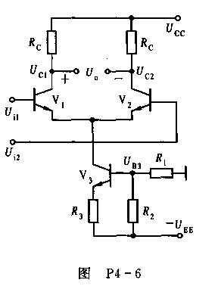
题图7.6
$$\begin{aligned}\text{解：（}1）U_{R2}=\frac{R_{2}U_{\text{EE}}}{R_{1}+R_{2}}=\frac{\text{10}×\text{15}}{\text{20}+\text{10}}=5V \\ I_{\text{CB}}≈I_{E3}=\frac{U_{R2}−U_{\text{BE}}}{R_{3}}=\frac{5−0\text{.}7}{2\text{.}1}=2\text{mA} \\ I_{\text{EQ}}=\frac{1}{2}I_{C3}=2×\frac{1}{2}=1\text{mA} \\ r_{\text{be}}=r_{bb^{'}}+(1+β)\frac{\text{26}}{I_{\text{CQ}}}=\text{200}+\text{51}×\frac{\text{26}}{1}=1\text{.}5KΩ \\ A_{\text{ud}}=\frac{U_{o}}{U_{i1}−U_{i2}}=−\frac{{βR}_{C}}{r_{\text{be}}}=−\frac{\text{50}×6}{1\text{.}5}=−\text{200} \\ u_{0}=A_{\text{ud}}\left(u_{i1}−u_{i2}\right)=−\text{200}×\left(−{\text{10}}^{−2}\text{sin}ωt\right)=2\text{.}\text{14}\text{sin}ωt\left(V\right)\end{aligned}$$
(2) $u_{0}=A_{\text{ud}}\left(u_{i1}−u_{i2}\right)=−\text{200}×\left(\text{10}\text{sin}ωt−5\text{mV}\right)=\left(−2\text{sin}ωt+1\right)V$
其波形如图所示。
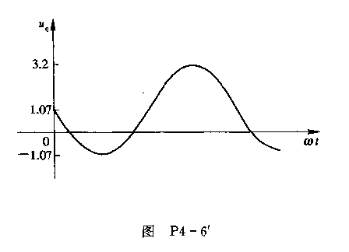
1
-1
3
u_{o}
$$\begin{aligned}(3)U_{B3}=\frac{R_{1}U_{\text{EE}}}{R_{1}+R_{2}}=−\frac{\text{20}×\text{15}}{\text{10}+\text{20}}=−\text{10}V \\ U_{C1}=U_{\text{CC}}−I_{\text{CQ}}R_{C}=\text{15}−1×6=9V \\ \text{故共模输入电压}U_{\text{ic}}\text{应满足：－}\text{10}V<U_{\text{ic}}<9V \\ （4）R_{1}↑→U_{R2}↓→I_{E3}(I_{C1})↓→I_{E1Q}\left(I_{E2Q}\right)↓→r_{\text{be}1}(r_{\text{be}2})↑,\end{aligned}$$
使得A_{ud}减小，而R_{id}增大。
- 差动放大电路如题图7.7所示。设晶体管导通电压U_{BE(on)}=0.7V, ，各管的均为100。
(1)试求各管的静态集电极电流I_{C}和V₁、V₂的集电极电压U_{C1}和U_{C2}。
(2)求差模电压增益A_{ud}、差模输入电阻R_{id}、差模输出电阻R_{od}。
(3)利用V₁和V₂的小信号等效电路重复(2)，并比较之。
(4)确定电路的最大共模输入电压范围。
(5)试画出共模半电路的交流通路和小信号等效电路。
+
V₁
V₂
U_{CC}
U_{i}
R_{C}
10k

R_{C}
10k

12V
+
U_{o}
U_{EE}
-12V
R_{B}
2kΩ

R₄
11kΩ

R₃
300

R₂
300

R_{L}
10k

(a)
题图7.7
R_{B}
2kΩ

V₃
V₄
R_{L}
+
U_{od}/2
+
U_{id}/2
R_{C}
R_{B}
T
(b)
+
U_{i}
R_{B}
i_{b1}
r_{b’e}
R_{C}
r_{e2}
R_{B}
R_{C}
R_{L}
+
U_{o}
i_{b1}
i_{e2}
i_{e2}
(c)
R_{L}
+
U_{oc}
+
U_{ic}
R_{C}
R_{B}
T
(d)
2R_{EE}
+
U_{ic}
+
U_{oc}
R_{B}
i_{b}
r_{b’e}
2R_{EE}
R_{C}
R_{L}
r_{ce}
i_{b}
(e)
解：(1)因=100>>1，所以
$\begin{aligned}I_{C3}=I_{C4}=\frac{\text{12}−0\text{.}7}{\text{11}+0\text{.}3}\text{mA}=1\text{mA} \\ I_{C1}=I_{C2}=\frac{I_{C3}}{2}=0\text{.}5\text{mA} \\ U_{C1}=\text{12}−0\text{.}5×\text{10}=7V \\ U_{C2}=\text{12}−\left(I_{C2}+\frac{U_{C2}}{R_{L}}\right)R_{C}=\text{12}−\left(0\text{.}5+\frac{U_{C2}}{\text{10}}\right)\text{10} \\ \text{得到}:U_{C2}=3\text{.}5V\end{aligned}$
(2)题图7.7(a)是单端输入-单端输出的差动放大电路，其差模半电路如图7.7(b)所示。
单端输出的差模电压放大倍数为
$A_{\text{ud}}=\frac{1}{2}×β\frac{R_{C}\text{//}R_{L}}{R_{B}+r_{b^{'}e}}=\frac{1}{2}×\text{100}×\frac{\text{10}\text{//}\text{10}}{2+5\text{.}2}=\text{34}\text{.}7$
式中 $r_{b^{'}e}=β\frac{U_{T}}{I_{C1}}=\text{100}\frac{\text{26}}{0\text{.}5}Ω=5\text{.}2kΩ$
单端输入的差模输入电阻与双端输入相同，即
$R_{\text{id}}=2(R_{B}+r_{b^{'}e})=2(2+5\text{.}2)kΩ=\text{14}\text{.}4kΩ$
单端输出时的差模电阻是双端输出时的一半，即
(3)对于差模信号，图4.5(a)所示的微变等效电路如图4.5(c)所示。图中略去了T₁和T₂的输出电阻$r_{\text{ce}}$。
由图4.5(c)可得
$$\begin{aligned}U_{o}={αi}_{e2}⋅\left(R_{C}‖R_{L}\right)=\frac{β}{β+1}\left(1+β\right)i_{b1}⋅\left(R_{C}‖R_{L}\right)={βi}_{b1}⋅\left(R_{C}‖R_{L}\right) \\ U_{i}=i_{b1}⋅\left(R_{B}+r_{b'e1}\right)+i_{e2}r_{e2}+i_{e2}\left(1−α\right)R_{B}=i_{b1}⋅2\left(R_{B}+r_{b'e}\right) \\ A_{\text{ud}}=\frac{U_{o}}{U_{i}}=\frac{{βi}_{b1}⋅\left(R_{C}‖R_{L}\right)}{i_{b1}⋅2\left(R_{B}+r_{b'e}\right)}=\frac{\text{100}⋅\left(\text{10}‖\text{10}\right)}{2\left(2+5\text{.}2\right)}=\text{34}\text{.}7 \\ R_{\text{id}}=\frac{U_{i}}{I_{b1}}=2\left(R_{B}+r_{b'e}\right)=\text{14}\text{.}4kΩ \\ R_{\text{od}}=R_{C}=\text{100}kΩ\end{aligned}$$
比较(3)和(2)的结果可看出，对于对称差放电路，不管是双端输入还是单端输入，用差模半电路来计算差模性能是简单有效的方法。
(4)为确保V₁和V₂工作在放大区，并设U_{CB}=0时为进入饱和区，则最大正向共模输入信号应满足下式（略去R_{B}上的压降）：
$$U_{\text{ic}\left(\text{max}\right)}≤U_{C2}=3\text{.}5V$$
为确保V₃工作在放大区，最大负向共模输入信号应满足下式：
$$U_{\text{ic}\left(\text{min}\right)}>U_{B3}=−I_{C4}R_{4}=−1×\text{11}V=−\text{11}V$$
(5)共模半电路的交流通路如图7.7(d)所示。图中R_{EE}是晶体管T₃的集电极对地的等效电阻。共模半电路的小信号等效电路如图7.7(e)所示。因为用电流源来实现共模负反馈时，其等效电阻R_{EE}一般都很大，此时V₁和V₂的输出电阻r_{ce}不能略去，因而共模电压增益、共模输入电阻的计算比较复杂，这里不做计算。而共模输出电阻。
- 差动放大电路如题图7.8所示。$u_{i}=0\text{.}\text{15}\text{sin}ωt(V)$试通过计算画出输出电压波形。设晶体管的U_{BE(on)}=0.7V,I_{E}=2mA。//此处有争议，输入0.15V超出4UT即150毫伏，一管饱和，一管截止
+
V₁
V₂
u_{i}
20V
I_{E}
R_{C}
5k

R_{C}
5k

V₃
5k

-20V
+
u_{o}
题图7.8
u_{o}/V
ωt
14.3
5V
0
(b)
(a)
解：略去V₃基极电流的影响，
$$\begin{aligned}U_{C2}=\text{20}−\frac{I_{E}}{2}R_{C}=\text{20}−1×5=\text{15}V \\ U_{E3}=U_{C2}−U_{\text{BE}\left(\text{on}\right)}=\text{15}−0\text{.}7=\text{14}\text{.}3V\end{aligned}$$
即输出电压的静态电压为14.3。
略去V₃的输入电阻对V₂的负载影响，由图7.8(a)可看出，不失真的输出电压峰值为
$I_{C2}R_{C}=\frac{I_{E}}{2}R_{C}=\frac{1}{2}×2×5=5V$。如根据线性放大计算，
$$u_{o}=\frac{1}{2}\frac{{βR}_{C}}{r_{b'e}}u_{i}=\frac{1}{2}\frac{{βR}_{C}}{β\frac{U_{T}}{I_{C2Q}}}u_{i}=\frac{1}{2}\frac{R_{C}I_{C2Q}}{U_{T}}u_{i}=\text{14}\text{.}\text{42}\text{sin}ωt\left(V\right)$$
很明显，输出电压失真被双向限幅，如图7.8(b)所示。
- 电路见题图7.10。设$U_{\text{CC}}=U_{\text{CE}}=\text{15}V,$$I=2\text{mA},$$R_{C}=5KΩ,$$u_{\text{id}}=1\text{.}2\text{sin}ωt(V)$
（1）试画出u₀当波形，并标出波形当幅度。
（2）若R_{C}变为$\text{10}kΩ$，u₀波形有何变化？为什么？
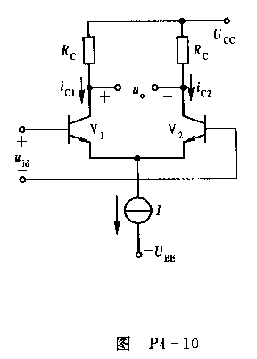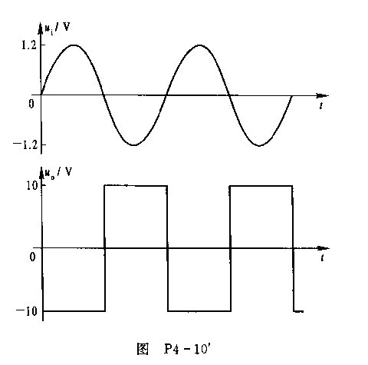
(a) (b)
题图7.9
解：（1）由于U_{id}=1.2V>>0.1V,电路呈现限幅特性，其u₀波形如题图(b)所示。
（2）当R_{C}变为$\text{10}kΩ$时，u₀幅度增大，其值接近±15V，此时，一管饱和，另一管截止。
- 差动放大电路如题图7.11所示。设V₁和V₂的$β=\text{100},$ $U_{\text{BE}(\text{on})}=0\text{.}7V,$ $r_{{\text{bb}}^{'}}=0,$ $r_{\text{ce}}=∞$，$R_{C}=8kΩ,$$R_{P}=\text{200}Ω$，滑动片动态在中点，R_{E}=5.6KΩ, R_{B}=2KΩ。
+
u_{i1}
R_{C}
R_{C}
V₁
V₂
+
u_{o}
U_{CC} 12V
U_{EE} -12V
R_{E}
+
u_{i2}
R_{B}
R_{B}
题图7.11
R_{P}
(1)求静态集电极电流I_{CQ1}和I_{CQ2}，静态集电极电流电压U_{CQ1}和U_{CQ2}。
(2)求电路双端输出时的差模电压增益A_{ud}，差模输入电阻R_{id}，差模输出电阻R_{od}。
(3)求单端输出(从V₁集电极引出)时的差模电压增益A_{ud}，差模输入电阻R_{id}，差模输出电阻R_{od}，共模电压增益A_{uc}，任一输入端看入的共模输入电阻R_{id}，任一输出端看入的共模输出电阻R_{od}和共模抑制比K_{CMR}。
(4)当题图4.7中的u_{i2}=0时，重复(2)。
(5)当题图4.7中的u_{i1}=0时，重复(3)。
解:(1)
(2)
(3) A_{ud}(单)
(4)设晶体管的v_{CB}时为进入饱和区。为保证晶体管工作在放大区，正向共模电压的最大值应满足下式：
为保证晶体管T₃工作在放大区，最大负向共模电压应满足下式：
- 由两只晶体管连接的复合管如题图7.12所示，试判别每个复合管的管型及三个电极。若β₁、β₂和I_{CEO1}、I_{CEO2}已知，试求复合管的等效β和I_{CEO}。

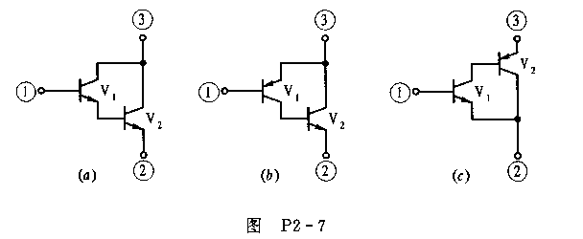
题图7.12
解：图(a)中的复合管为等效NPN型管；①―b极，②―e极，③―c极。图(b)中的复合管为等效PNP型管；①―b极，②―c极，③―e极。图(c)中的复合管为等效NPN型管。①―b极，②―e极，③―c极。
对图（a）中的复合管：i_{B}=i_{B1},$i_{c}=β_{1}i_{B1}+β_{2}（1＋β_{1}）i_{B1}=i_{B1}(β_{1}+β_{2}+β_{1}β_{2}),故$
$$\begin{aligned}β＝\frac{i_{C}}{i_{B}}=β_{1}+β_{2}+β_{1}β_{2}≈β_{1}β_{2} \\ I_{\text{CEO}}=β_{2}I_{\text{CEO}1}+I_{\text{CEO}2} \\ \text{对图}(b)\text{中的复合管：}i_{B}=i_{B1},i_{C}=β_{1}i_{B1}(1+β_{2})=i_{B1}(β_{1}+β_{1}β_{2})\text{。故} \\ β＝\frac{i_{c}}{i_{b}}=β_{1}+β_{2}+β_{1}β_{2}β_{1}β_{2} \\ I_{\text{CEO}}=β_{2}I_{\text{CEP}1}+I_{\text{CEO}2} \\ \text{对图}(c)\text{中的复合管：其}β、I_{\text{CEO}}\text{均与图}\left(b\right)\text{中的复合管相同。}\end{aligned}$$
- 题图7.13为达林顿电路的交流通路，设晶体管的$r_{{\text{bb}}^{'}}=0$，$r_{\text{ce}}=∞$，$β_{1}=β_{2}=β$。
（1）画出该电路的低频小信号混合$π$等效电路。
（2）写出输入电阻$R_{i}$、输出电阻$R_{o}$和电压增益$A_{u}=\frac{U_{0}}{U_{i}}$的表达式。
R_{S}
R_{L}
+
+
U_{o}
U_{s}
+
U_{i}
R_{i}
R_{o}
R_{E}
V₁
V₂
题图7.13
R_{S}
U_{s}
+
+
U_{i}
R_{i}
R_{E}
R_{L}
+
U_{o}
i_{b2}
i_{b1}
i_{b1}

i_{b2}

(b)
R_{o}
解:(1) 题图7.13(a)的低频小信号混合$π$等效电路如图7.13（b）所示。
（2）$R_{i}=r_{b^{'}e1}+(1+β)\left[r_{b^{'}e2}+(1+β)\left(R_{E}\text{//}R_{L}\right)\right](1+β)^{2}\left(R_{E}||R_{L}\right)$
用辅助电源法可求得
$\begin{aligned}R_{o}=\left[\frac{r_{b^{'}e2}+\frac{r_{b^{'}e1}+R_{S}}{1+β}}{1+β}\right]\text{//}R_{E}\frac{r_{b^{'}e2}}{1+β}+\frac{r_{b^{'}e1}+R_{S}}{{\left(1+β\right)}^{2}} \\ A_{u}=\frac{U_{o}}{U_{i}}=(1+β)^{2}\frac{R_{E}\text{//}R_{L}}{R_{i}}≈1\end{aligned}$
- 比较题图7.14所示两个电路，分别说明它的是如何消交越失真和如何实现过流保护的。
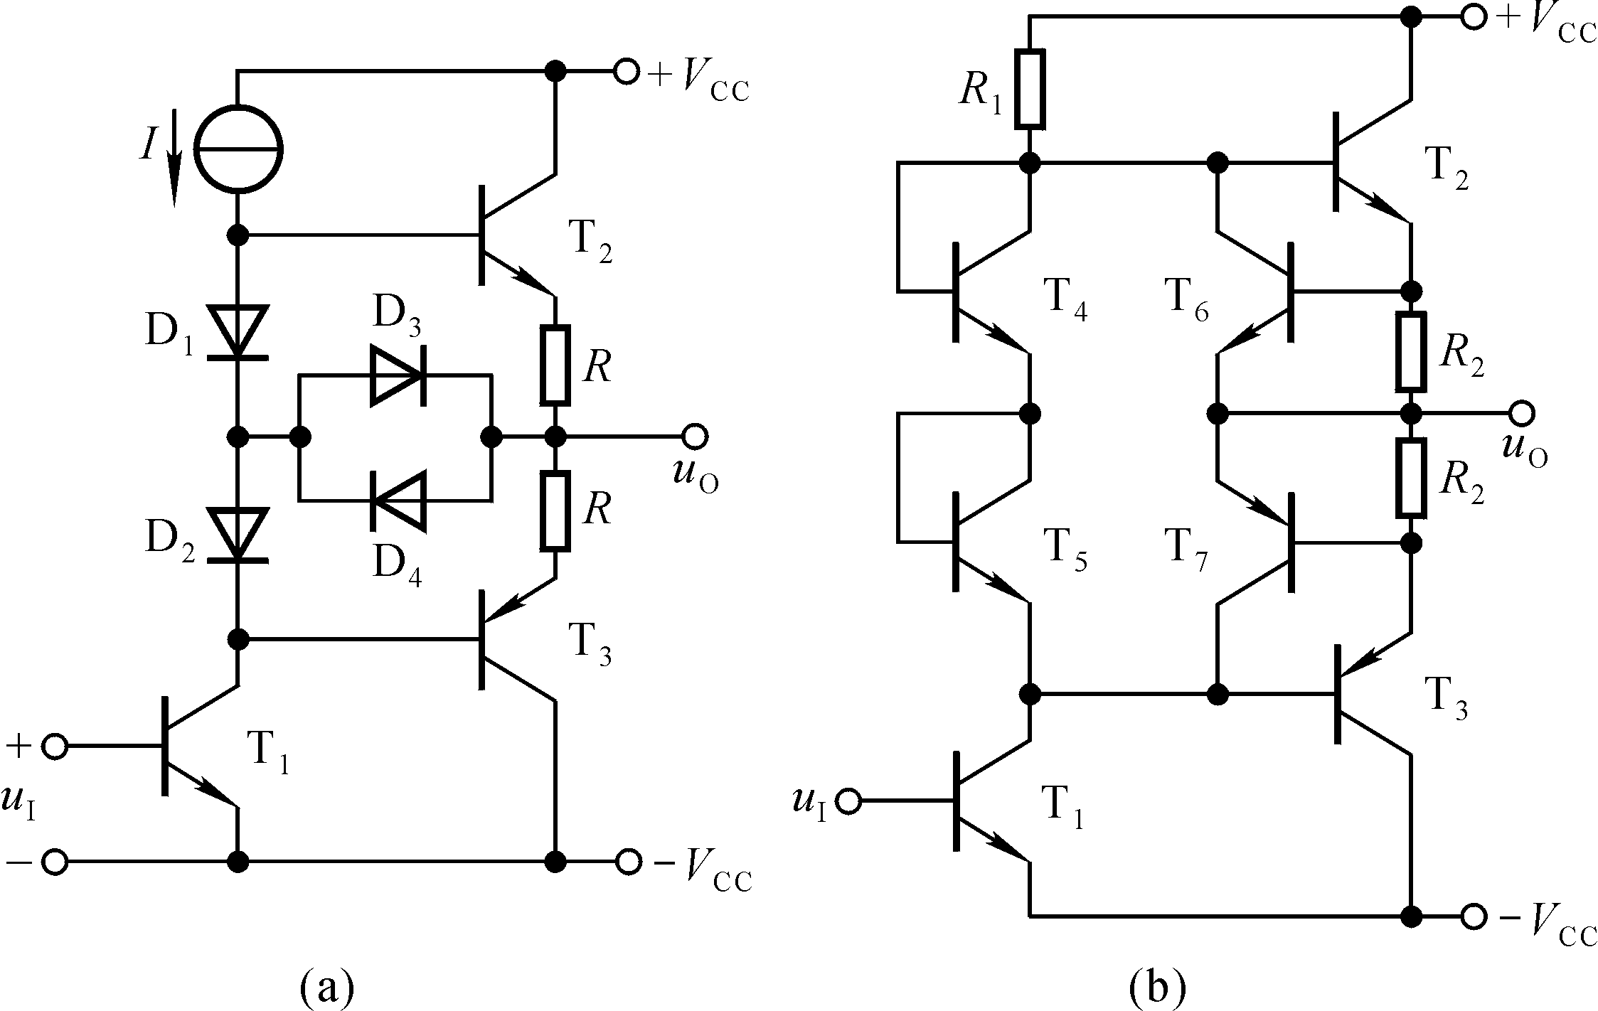题图7.14
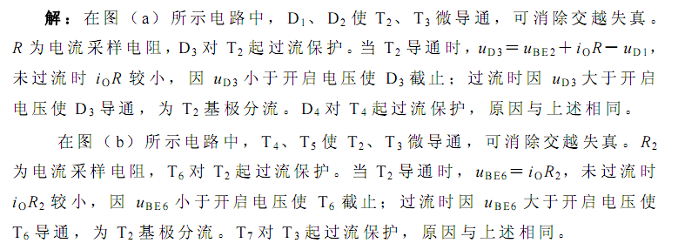
- 题图7.15所示电路是某集成运放电路的一部分，单电源供电，V₁、V₂、V₃为放大管。试分析：
（1）100μA电流源的作用；
（2）V4的工作区域(截止、放大、饱和)；
（3）50μA电流源的作用；
（4）V₅与R的作用

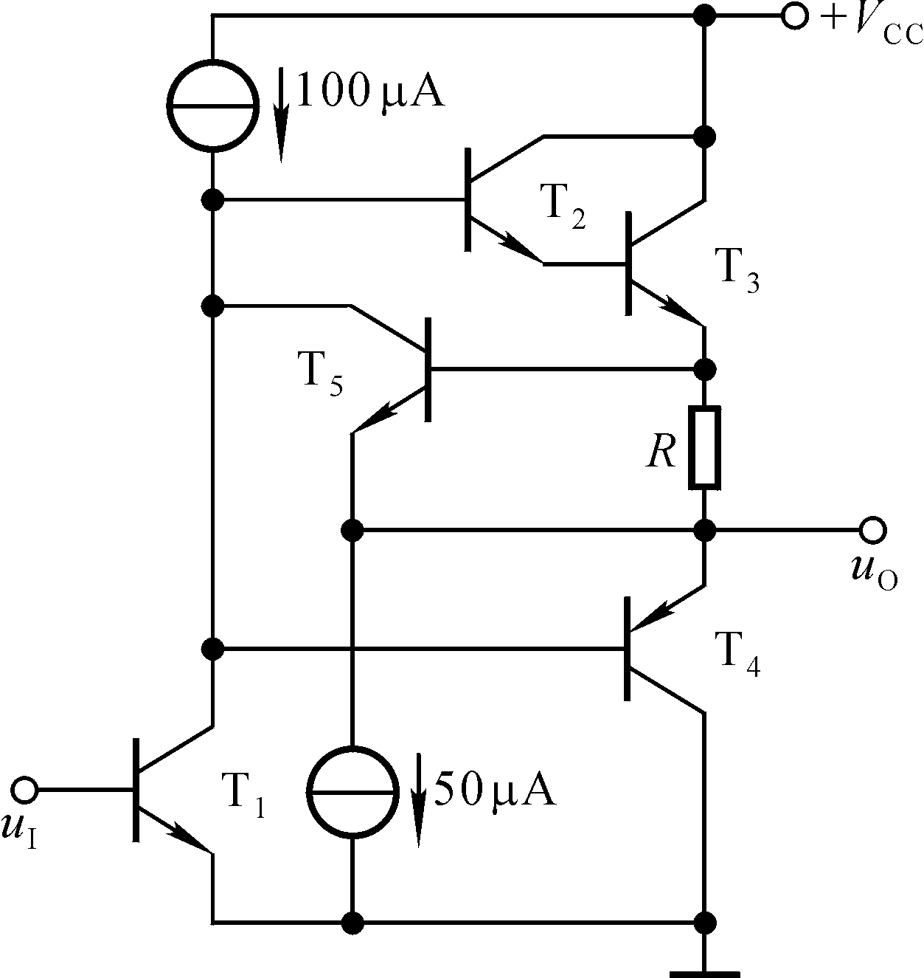

题图7.15
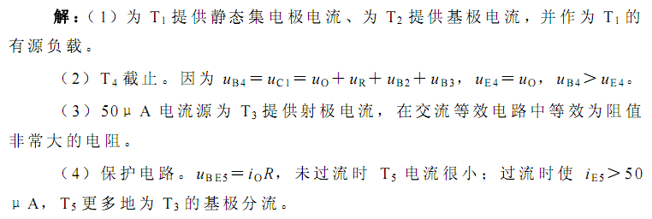
- 电路如题图7.16所示，试说明各晶体管的作用。
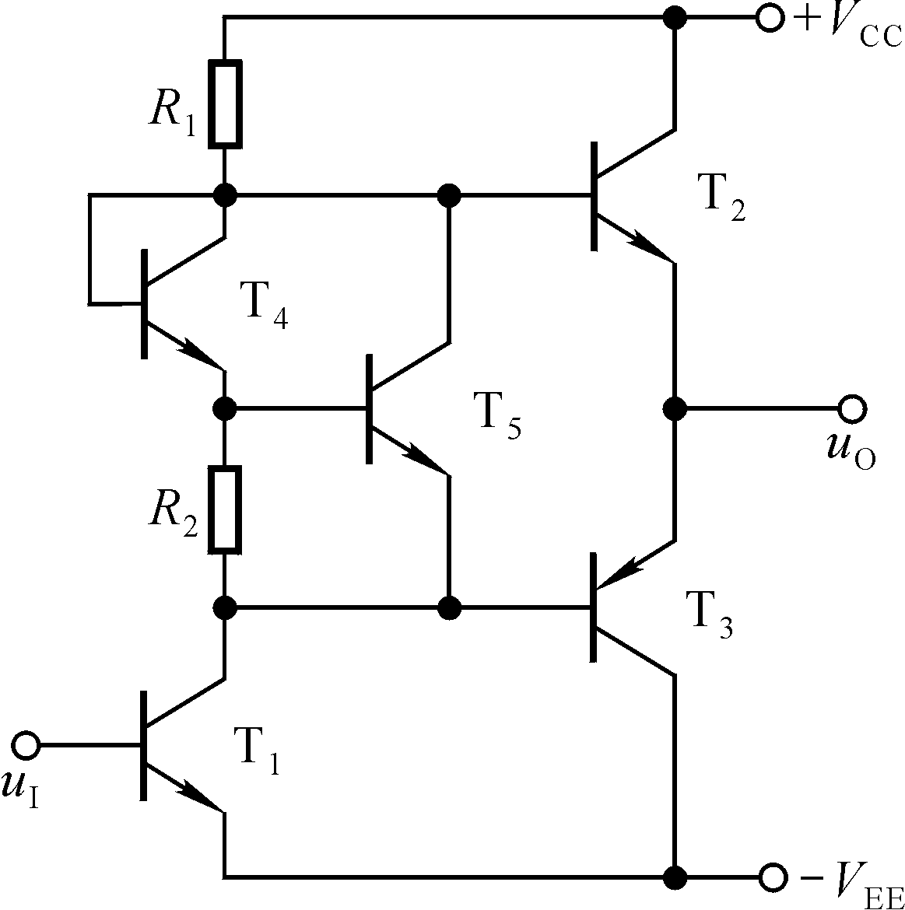题图7.16
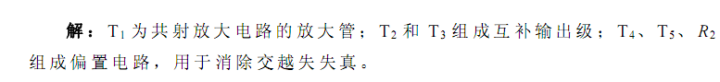
- 题图7.17所示简化的高精度运放电路原理图，试分析：
（1）两个输入端中哪个是同相输入端，哪个是反相输入端；
（2）V₃与V₄的作用；
（3）电流源I₃的作用；
（4）D₂与D₃的作用。
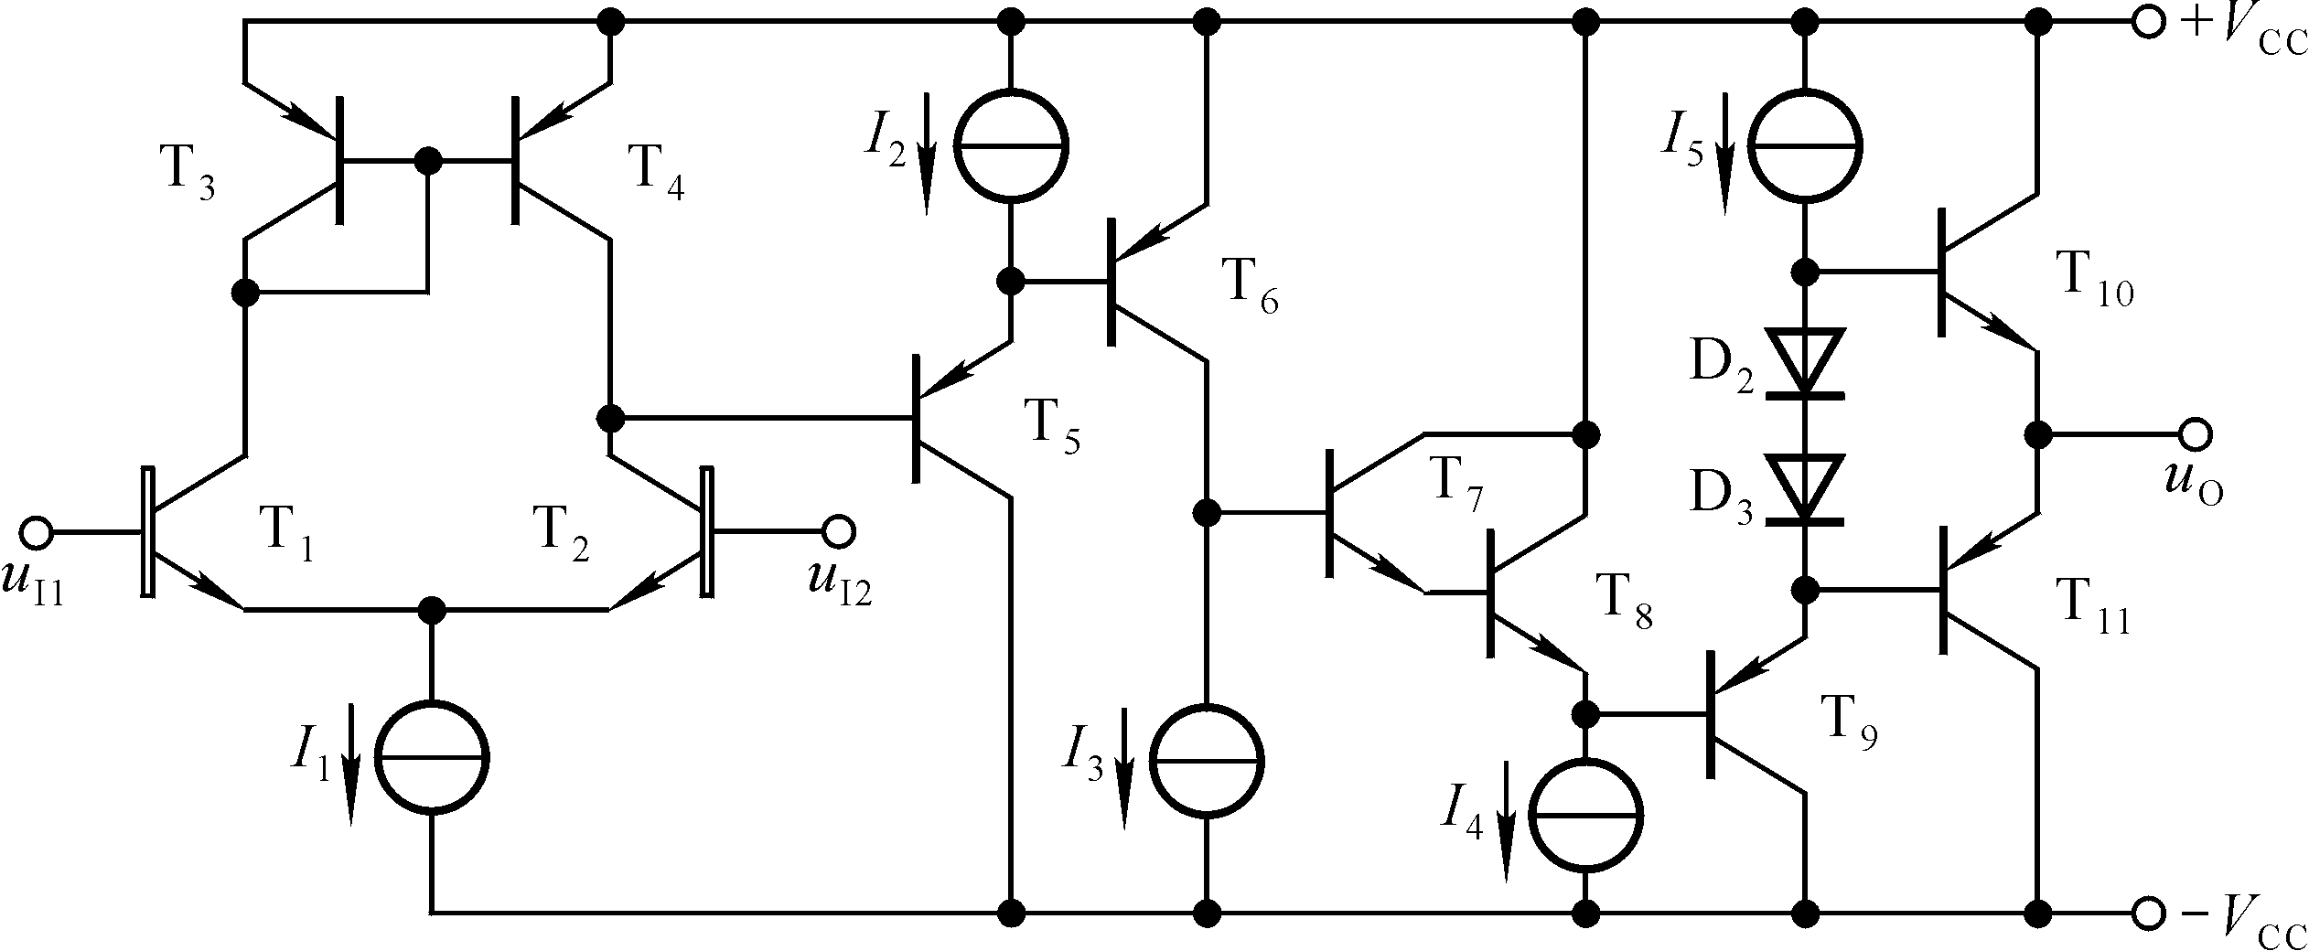题图7.17
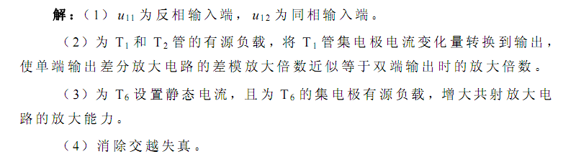
- 通用型运放F747的内部电路如题图7.18所示，试分析：
（1）偏置电路由哪些元件组成？基准电流约为多少？
（2）哪些是放大管，组成几级放大电路，每级各是什么基本电路？
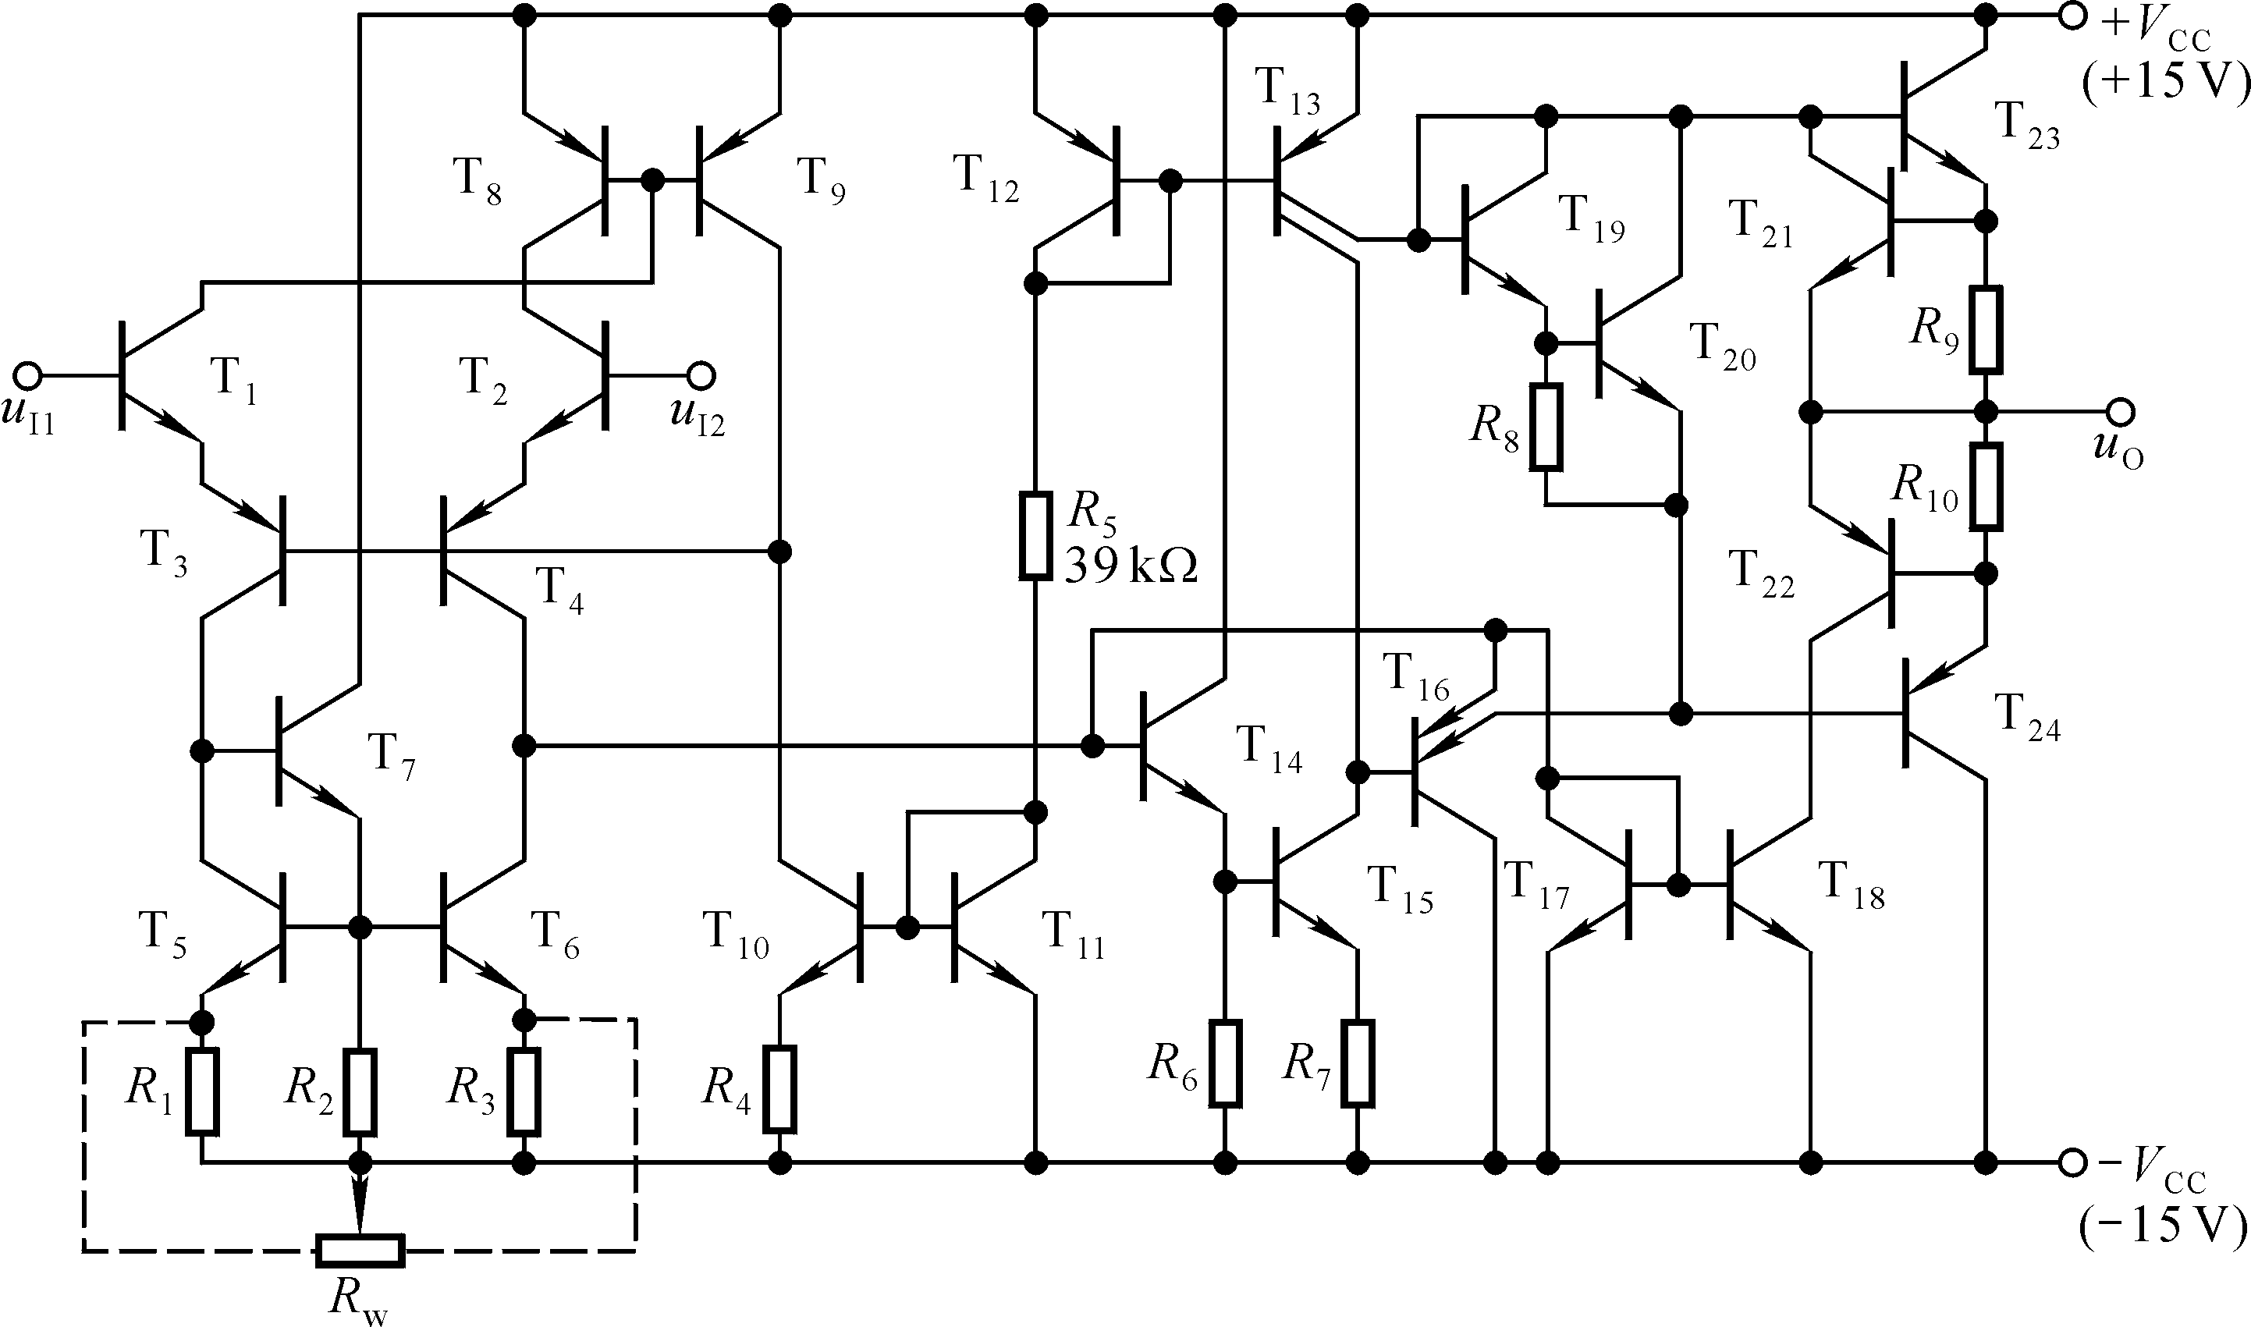（3）V₁₉、V₂₀和R₈组成的电路的作用是什么？
题图7.18
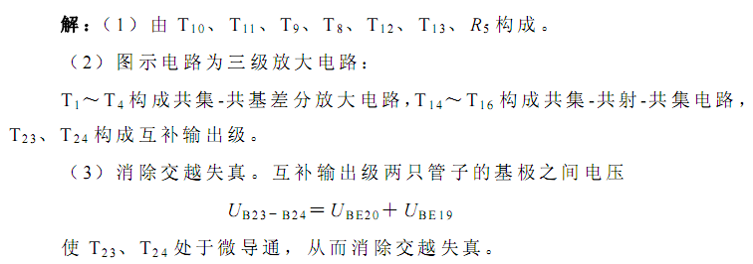

编辑请注意：图7.14~7.18中的T均改成V。

